Tomato brown rugose fruit virus (ToBRFV)

NOMBRE COMUN ENFERMEDAD: Virus del fruto rugoso café del tomate

TIPO DE PLAGA: Virus.

ESTATUS DE LA PLAGA: Plaga cuarentenaria ausente, regulado para tomate, ají y pimentón.
.

BIOLOGÍA/ DESCRIPCIÓN/ DISPERSIÓN:

Se disemina de forma mecánica, por restos de material vegetal infectado, suelo, soluciones fertilizantes e insectos vectores (Bombus terrestris) y por semillas.

Es un Tobamovirus, del cual se tiene antecedentes de que ha afectado a plantas resistentes a este género, gen Tm-2 para tomate y gen L para pimentón.

HOSPEDANTES: Sus hospedantes principales son: tomate (Solanum lycopersicum), pimentón y ají (Capsicum spp.).
Experimentales: tabaco (Nicotiana spp.), Chenopodium murale, Solanum nigrum y otros.

SINTOMATOLOGÍA ASOCIADA/ DAÑO/ IMPORTANCIA ECONÓMICA:
Los síntomas en tomate dependen de la variedad. Sobre el follaje puede causar clorosis, mosaico y moteado, ocasionalmente puede causar enrollamiento y bronceado de la lámina. Pueden aparecer necrosis en los pedúnculos, cáliz y peciolos.
Los frutos pueden presentar manchas amarillas o café, rugosidad, deformación y maduración irregular perdiendo su calidad comercial.

En pimentón puede causar deformación, mosaicos y amarilleces en el follaje. En los frutos se puede observar deformación y quiebres de color: estrías verdes, áreas amarillas o de color café.

Sintomatología en follaje: Necrosis de cáliz, pedúnculos y pecíolos.

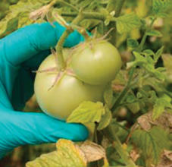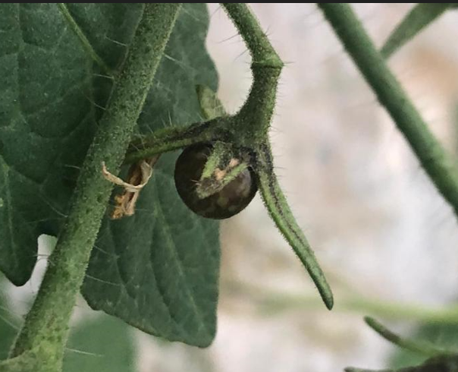

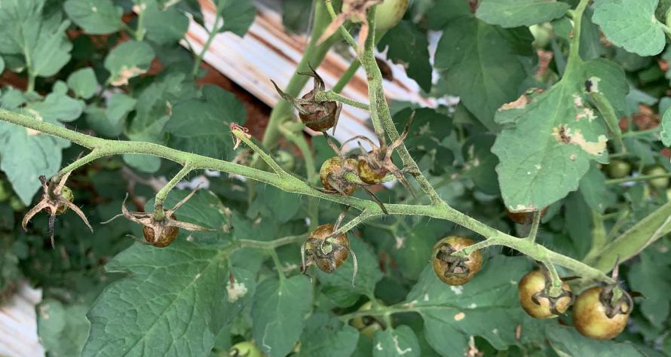

Sintomatología en follaje: mosaico, moteado y ampollas.

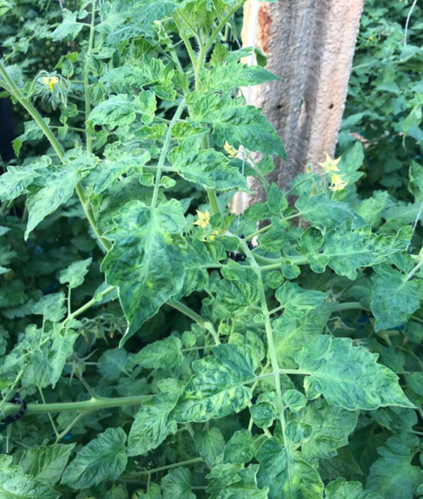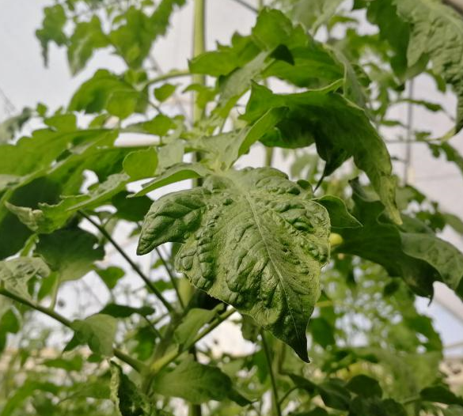

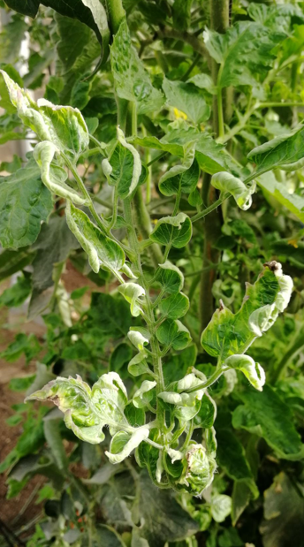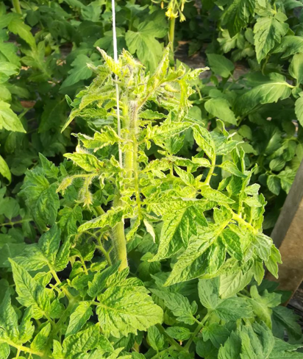
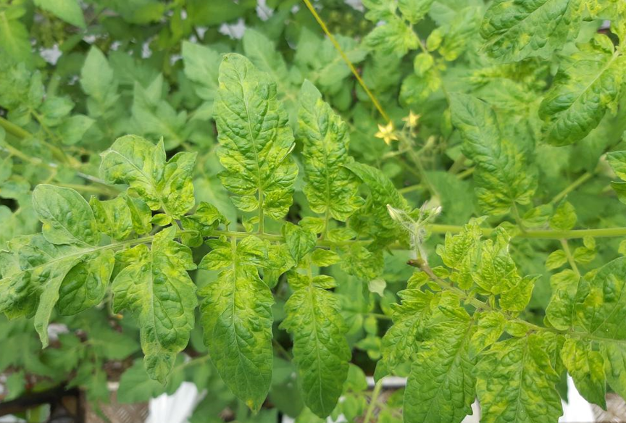

Sintomatología en frutos: Deformación, necrosis y maduración desuniforme.

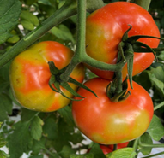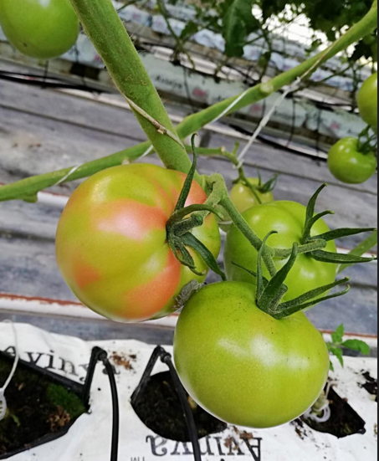

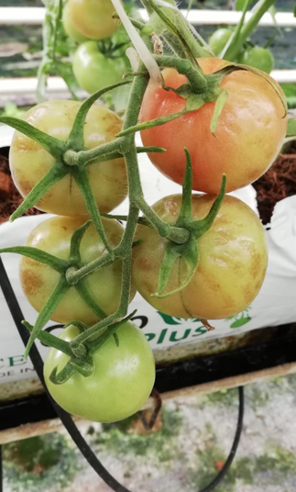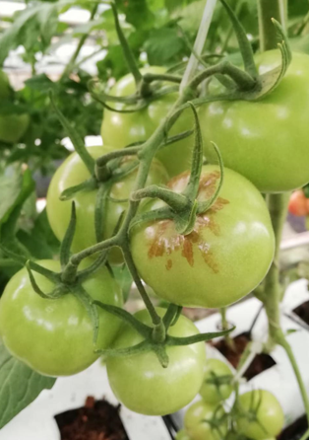

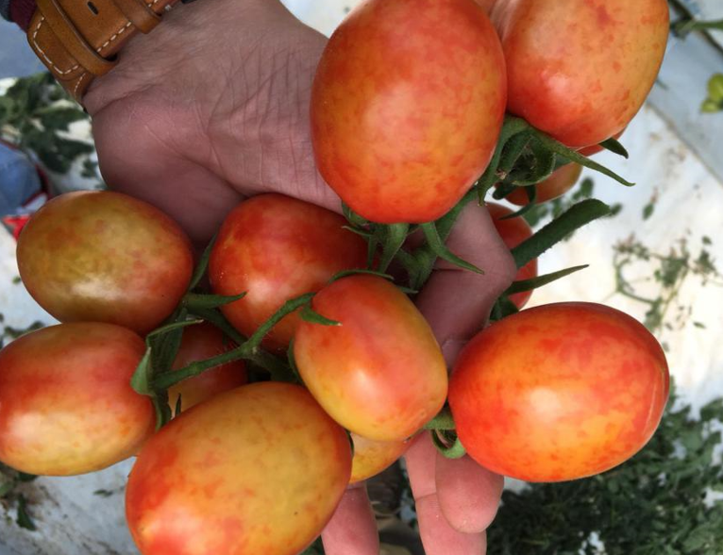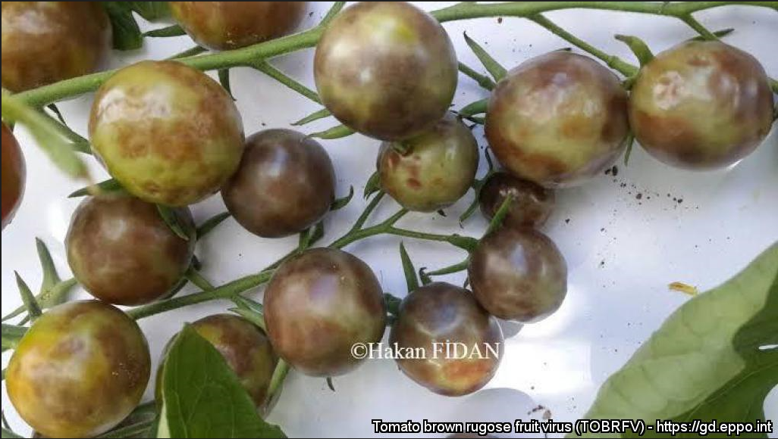
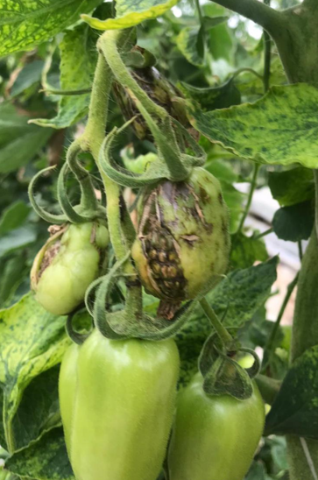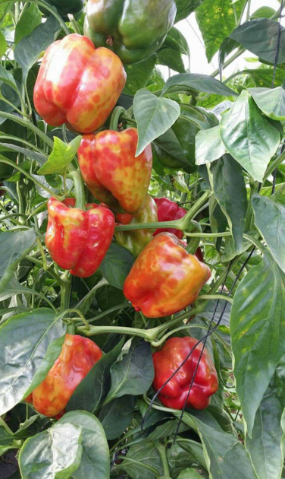

TIPO PROSPECCIÓN: Específica a plantas con síntomas.

ÉPOCA Y ESTADO A PROSPECTAR/ MONITOREAR:

- 10 a 15 días antes de inicio de floración.
- 10 a 15 días después del término de floración.

MUESTRA
Parte aérea de la planta (follaje).

Fotos: https://gd.eppo.int/taxon/TOBRFV/photos

